БЕСЕДА С РОДИТЕЛЯМИ
Светоотражающие элементы на детской одежде
Подготовила: Воспитатель Пасько И.В.
19.10.17г.
Пешеходы – это самая незащищённая категория участников движения. Только в минувшем году в стране было совершено 72 тысячи наездов на пешеходов, это составляет более трети от общего числа ДТП. Каждый тринадцатый пострадавший в ДТП – это по-прежнему ребёнок. Поэтому родителям следует позаботиться о дополнительных мерах безопасности. В тех странах, где использование светоотражающих на детской одежде введено в обязательном порядке, детский травматизм на дорогах снизился в 6 – 8 раз. Это очень важное достижение, фликер – не просто блестящий значок, делающий пешехода заметным. Он формирует определённую психологию, призывающую человека быть осторожным. Ведь даже цвет одежды влияет на безопасность. Для пешехода очень важно быть (видным). И не все родители это понимают, выбирая (практичные) тёмные тона. А ведь это делает пешехода практически незаметным, особенно в пасмурную погоду, в сумерки. И большинство наездов транспорта на пешеходов происходят именно из-за действий такого пешехода-невидимки, происходят столкновения транспорта или наезды его на различные препятствия. Применение светоотражателей (катафотов) пешеходами более чем в 6,5 раз снижает риск наезда транспортного средства на пешехода в тёмное время суток. При движении с ближним светом фар водитель замечает пешехода со светоотражающим элементом с расстояния 130 – 140 метров, когда без него – в лучшем случае с расстояния 25 – 40 метров. При движении с дальним светом он заметит пешехода на расстоянии до 400 метров.
Уважаемые родители!
Давайте обезопасим самое дорогое, что есть у нас в жизни – наше будущее, наших детей!
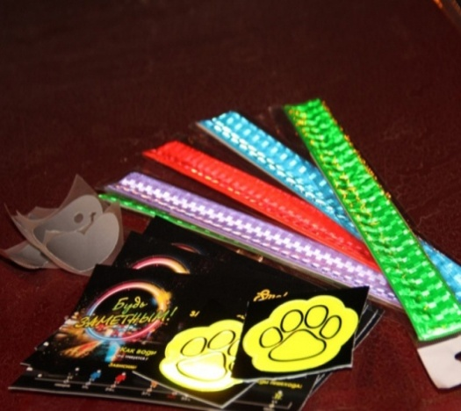
Многие производители детской одежды заботятся не только о красоте и удобстве своей продукции, но и безопасности юного пешехода, используя светоотражающие элементы: рисунки на куртках, вставные полоски и т.д. При выборе отдавайте предпочтение именно таки моделям. При отсутствии специальной одежды необходимо приобрести другие формы светоотражающих элементов, которые могут быть размещены на сумках, куртке или других предметах. Такими же элементами безопасности следует оснастить санки, коляски, велосипеды. Формы светоотражательных элементов различны. Знаки и подвески удобны тем, что их легко переместить с одной одежды на другую. Самоклеющиеся наклейки могут быть использованы на любых поверхностях (искусственная кожа, металлические части велосипедов, колясок и т.д.) и специальные светоотражающие браслеты. Приучайте себя и своих детей пользоваться доступными средствами безопасности.

